AUTORIDADE TRIBUTÁRIA DE MOÇAMBIQUE

DIRECÇÃO GERAL DE IMPOSTOS
DIRECÇÃO DE ÁREA FISCAL DO GURUÉ
Posto Fiscal de Cobrança do Alto Molócuè

A:
SECRETARIA DISTRITAL DE ALTO MOLOCUE
S/Referencia S/Comunicação Nossa refª Data

119 /PFCA-DAFG-04/2017 13.11.2017

ASSUNTO: Envio de informação de sobre actividades desenvolvidas no sector

- A NOSSA MISSÃO

Colectar receitas para financiar as actividades pública, promovendo a eficácia e equidade na aplicação das políticas tributaria, incluindo a aduaneira, garantindo uma maior comodidade aos contribuintes no cumprimento das suas obrigações, bem como proteger a economia e a sociedade

- A NOSSA VISÃO
Tornarmo-nos referencia nacional e internacional na prestação de serviços de primeira qualidade, na colecta de receitas e na promoção e protecção da economia e da sociedade.

- OS NOSSOS VALORES
Confiança, respeito mútuo, equidade, integridade, transparência, cortesia, dedicação e excelência.

- COBRANÇA DE IMPOSTO E RECOLHA DE RECEITAS PROPRIAS
Para a satisfação das necessidades públicas, o Estado (representante de todo e qualquer cidadão), deve possuir uma fonte de financiamento sustentável das suas actividades através de receitas tradicionalmente provenientes da cobrança de impostos e taxas, para construir infra-estruturas imprescindíveis para a sobrevivência de todos cidadãos, nomeadamente, estradas, pontes, hospitais, serviços básicos de electricidade, Educação, água, saneamento básico e assistência medico medicamentosa. Edificando uma sociedade mais justa e solidária construída com base na contribuição de todos, na qual, cada contribuição por mínima que seja, desde que a medida da capacidade contributiva de cada um, é importante e concorre para o desenvolvimento de Moçambique.

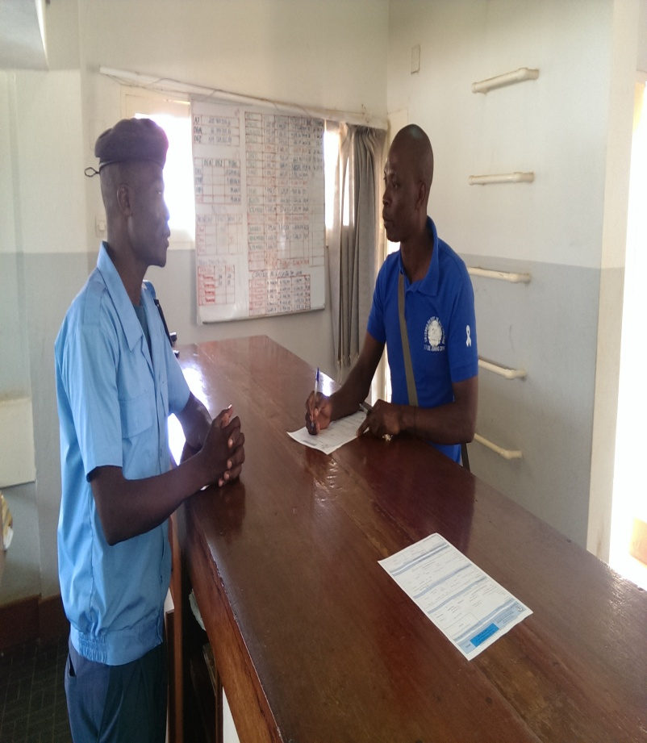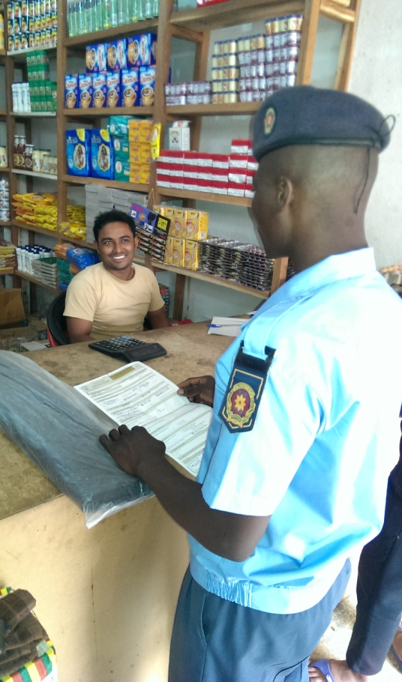
Técnico do Posto Fiscal e de Cobrança de Alto Molócuè e um contribuinte a prestar sua declaração de imposto

- EDUCAÇAO FISCAL
Visa informar para que todos conheçam e educar para que todos pratiquem, fundamentalmente o ideal de alargamento da base tributária e o sistema tributário Moçambicano; engajar todos Moçambicanos de cidadania fiscal; desenvolver o conhecimento do imposto, sua importância económica, social e ambiental.
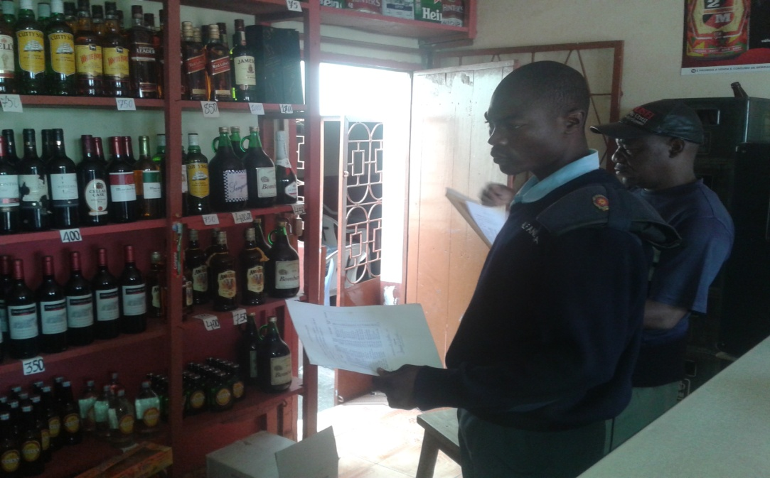
Fiscalização de tabaco manufacturado e bebidas alcoólica e espirituosas
- FISCALIZAÇÃO
Consiste em verificar o cumprimento das obrigações, por exemplo: havendo uma denúncia contra uma empresa que supostamente não passa facturas pelas suas vendas, são indicados técnicos da instituição para verificar se esta está cumprir com o pagamento de imposto. Se a analise das actividades detectar que a empresa efectivamente omitiu a emissão de facturas ela é sujeita a uma penalização, porém se a fiscalização demonstrar que a companhia estiver a cumprir com a lei, a denúncia fica sem efeito.
Porém se houver confirmação é punido nos termos da lei. A fiscalização não só é punitiva, mas também educacional e punitiva.

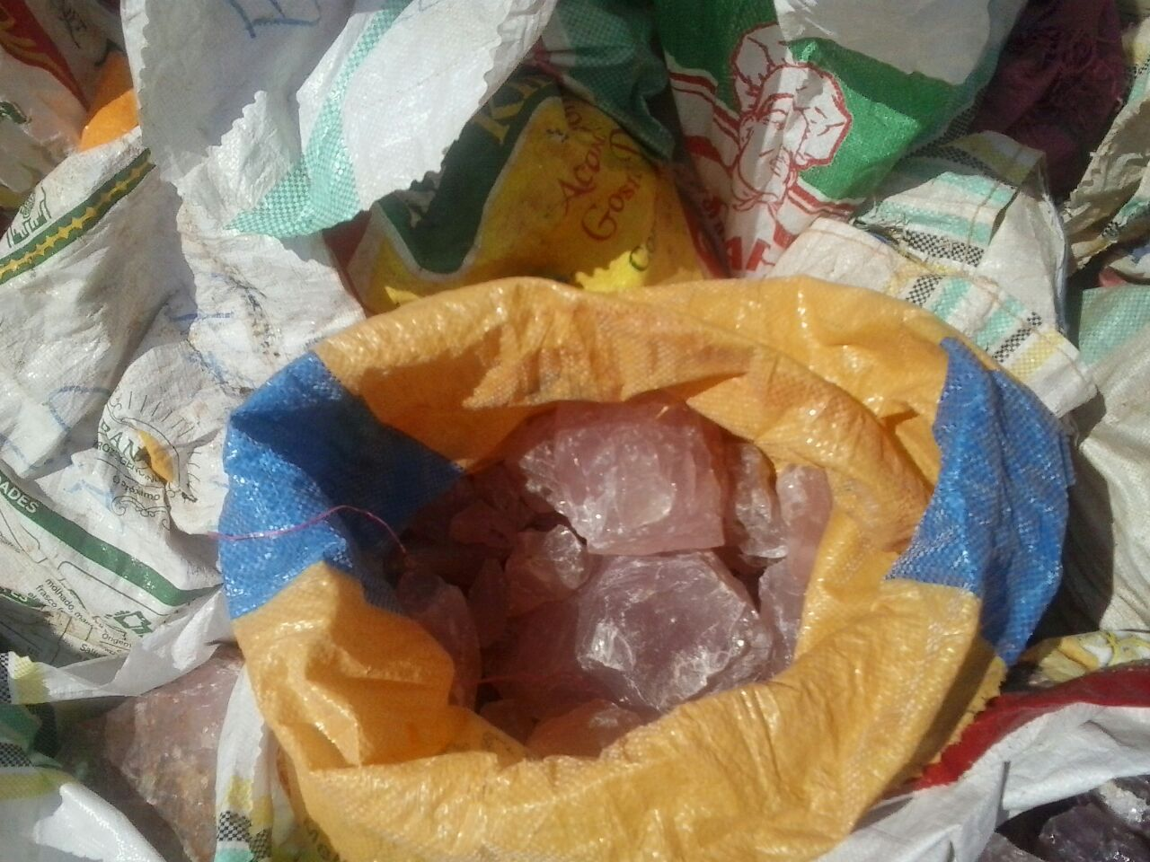
A imagem ilustra-nos pedras semi-preciosas Quartzo Rosa apreendidas no acto da fiscalização.
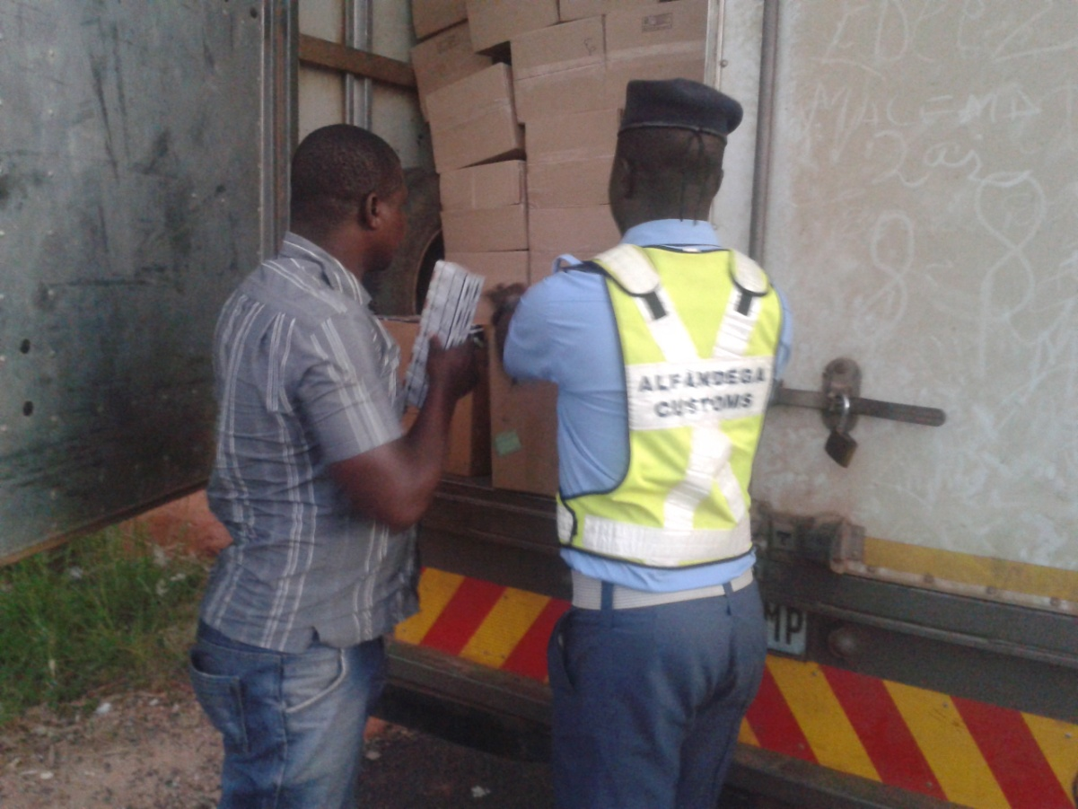
Fiscalização de mercadorias em circulação (verificando os maços de cigarros si estão selados)

- SOBRE O NUIT
NUIT é o número único de identificação tributária, composto por 9 dígitos. O NUIT deve ser usado por todas as pessoas singulares ou colectivas e equiparadas mesmo que aufiram rendimentos isentos.
Para obter o NUIT, os potenciais contribuintes deve dirigir-se a Direcção de Area Fiscal mais próxima levando consigo os respectivo documento de identificação para preencher o modelo e competente cadastro e recepção do comprovativo, o qual devera ser exibido sempre que solicitado.

Alto Molócuè aos 13 de Novembro de 2017

O Chefe do Posto

________________________
Francisca Lourenço
(Técnica Tributaria de 1° classe)

